Математика 4 класс
Урок 92
Тема: «Упражнение в делении многозначного числа на двузначное»
Цели: учить выполнять деление многозначного числа на двузначное число; совершенствовать умения решать арифметические задачи; организовать деятельность учащихся по формированию универсальных учебных действий вида: регулятивных, познавательных, личностных учебных действий, коммуникативных учебных действий.

Ход урока

1 Орг. момент.
2 Проверка домашнего задания
2 Устный счёт.
-Запишите только ответы
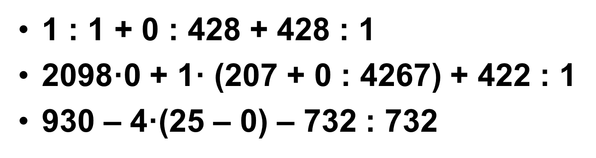
429, 629, 829 (красиво прописывают в тетради)
-Чем похожи числа и чем различаются?
3 Закрепление.
-Давайте вспомним алгоритм письменного деления. Посмотрите на слайд. Всё ли здесь верно? Запишите числа в нужной последовательности в тетради.
(Сверка с образцом)
Работа у доски.
Уч. стр. 81, №4 (работают 4 ученика на оценку)
Решение задачи
Уч. стр. 81, №7
Коллективное обсуждение (решение – работа в парах)
Решение:
- 35 + 48 = 83 (ящ.) - всего.
- 1162 : 83 = 14 (кг) - 1 ящ.
- 35 • 14 = 490 (кг) - сорт «Изабелла».
- 48 • 14 = 672 (кг) - сорт «Мускат».
Одна пара объясняет решение по два действия (получают оценки). Разбираем ошибки.
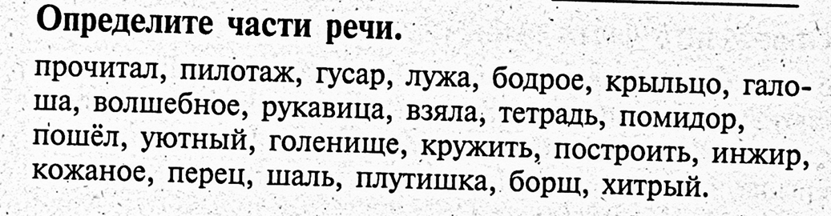
ФИЗ. МИН.
4 Подготовка к ДКР

Взаимно - однозначное соответствие (работа в группах)
При решении логических задач на взаимно - однозначное соответствие удобно записывать данные в таблицу, где на пересечении строки и столбца ставим знак «+» или знак «-».
1. Оля, Таня, Юля и Ира варили варенье. Две девочки варили его из смородины, две девочки - из крыжовника. Таня и Ира варили варенье из разных ягод. Ира и Оля тоже варили его из разных ягод. Ира варила варенье из крыжовника. Из каких ягод варила варенье каждая девочка?
Решение:
Имена девочек: Оля, Таня, Юля и Ира. Варенье из смородины, из крыжовника. Составим таблицу:
 | из смородины | из крыжовника
Оля
Таня
Юля
Ира
Ира варила варенье из крыжовника.
 | из смородины | из крыжовника
Оля
Таня
Юля
Ира |  | +
Таня и Ира варили варенье из разных ягод
 | из смородины | из крыжовника
Оля
Таня | + | -
Юля
Ира |  | +
Ира и Оля тоже варили его из разных ягод.
 | из смородины | из крыжовника
Оля | + | -
Таня | + | -
Юля
Ира |  | +
Две девочки варили его из смородины, две девочки - из крыжовника.
 | из смородины | из крыжовника
Оля | + | -
Таня | + | -
Юля | - | +
Ира | - | +
Ответ: Оля и Таня варили варенье из смородины, Юля и Ира – из крыжовника.
Задача на движение
- Придумайте задачу к чертежу. 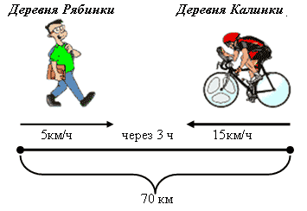
- Решите задачу двумя способами (самостоятельная работа – выборочно получают оценки)
1 способ:
- 5 * 3 = 15(км) – пешеход
- 15 * 3 = 45(км) – велосипедист
- 15 + 45 = 60(км) – расстояние
2 способ:
- 5 + 15 = 20(км/ч) – скорость сближения
- 20 * 3 = 60(км) - расстояние
5 Подведение итогов.
- Чем занимались на уроке? Что давалось легко, а что с трудом?
6 Д. з. тетрадь ____________________________________________

 | из смородины | из крыжовника
Оля
Таня
Юля
Ира
 | из смородины | из крыжовника
Оля
Таня
Юля
Ира
 | из смородины | из крыжовника
Оля
Таня
Юля
Ира
 | из смородины | из крыжовника
Оля
Таня
Юля
Ира
 | из смородины | из крыжовника
Оля
Таня
Юля
Ира
 | из смородины | из крыжовника
Оля
Таня
Юля
Ира

